**Лександрович Каликст Пахомов (Lexandrowicz Kalixt)**

1 октября 1814 г – крещение (НИАБ 136-13-894, лист 90об, №55/1814-р (ориг)).

**НИАБ 136-13-894:** Лист 90об. **Метрическая запись №55/1814-р (ориг).**

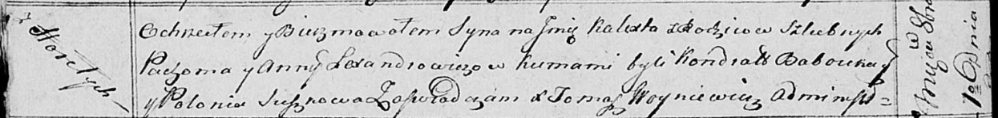

Осовская Покровская церковь. 1 октября 1814 года. Метрическая запись о крещении.

Lexandrowicz Kalixt – сын родителей с деревни Горелое.

Lexandrowicz Pachom – отец.

Lexandrowiczowa Anna – мать.

Babouka Kondrat – кум.

Suszkowa Polonia – кума.

Woyniewicz Tomasz – ксёндз.